28.11.2018 в нашем учреждении прошёл очередной клубный час.
Дети посетили следующие клубы:
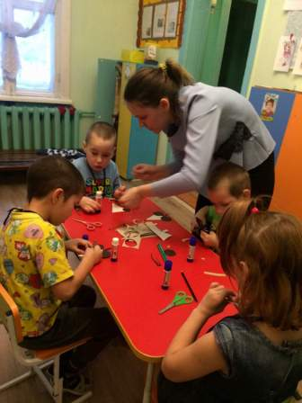
«Волшебные превращения», где вместе со Светланой Николаевной изготовили мышку из картона и цветной бумаги.

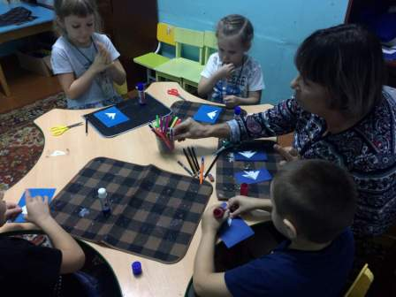
В «Рукодельнике» Любовь Александровна научила ребят в технике оригами делать «Рыбку золотую»
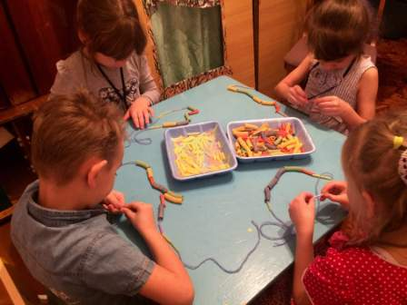
А с Еленой Владимировной в клубе «Я могу» к празднику, посвященному Дню матери изготовили бусы для своих мам.

